淡江時報 第 1138 期
全英語授課教師研習工作坊 淡江澳洲線上交流
學校要聞
【本報訊】2月17、18日，本校全英語教學推動中心與澳洲昆士蘭機構（Queensland Institute Pty Ltd）合作，舉辦「全英語授課（EMI）教師研習工作坊」，本次採用線上視訊方式，國際事務副校長王高成與16位教師一同進行研習活動。王高成表示，透過此次工作坊除了讓校內教師學習全英語授課的教學要領，還能了解主動學習（Active Learning）的教學模式，相信對本校EMI種子教師有所幫助。

本次工作坊籌辦人、英語教學與學習組組長林銘輝說明，這次研習主要是培養本校教師增進全英語授課的知能和教學策略調整，全英教學組將持續開設全英語授課相關課程和成立教師社群，歡迎全校教師踴躍參與。課程中，澳洲昆士蘭機構研習講師Fiona Wiebusch先說明EMI的基本理論後，接著介紹課堂互動方式、實際教學操作等，讓教師能建構自身的師生互動模式，以利運用於自身課堂之中。
2022/03/05

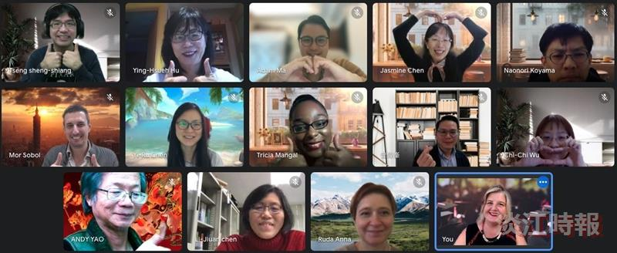
2月17、18日，本校全英語教學推動中心與澳洲昆士蘭機構（Queensland Institute Pty Ltd）合作，舉辦「全英語授課（EMI）教師研習工作坊」，本次採用線上視訊方式，國際事務副校長王高成與16位教師一同進行研習活動。（圖／全英中心提供）

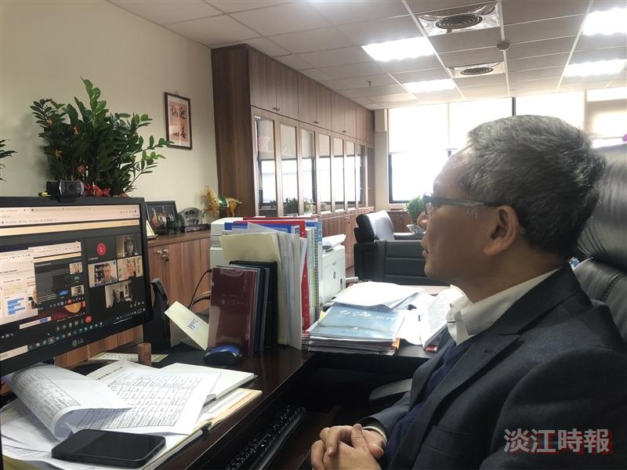
2月17、18日，本校全英語教學推動中心與澳洲昆士蘭機構（Queensland Institute Pty Ltd）合作，舉辦「全英語授課（EMI）教師研習工作坊」，本次採用線上視訊方式，國際事務副校長王高成與16位教師一同進行研習活動。（圖／全英中心提供）

